**实验八 数据绑定**

一、实验目的

1.掌握 ListControl 类控件与数据源的绑定方法

2.熟练掌握 GridView 控件的应用

3.掌握 DetalisView 控件的应用

二、实验内容及结果

1.设计并实现一个商品展示页

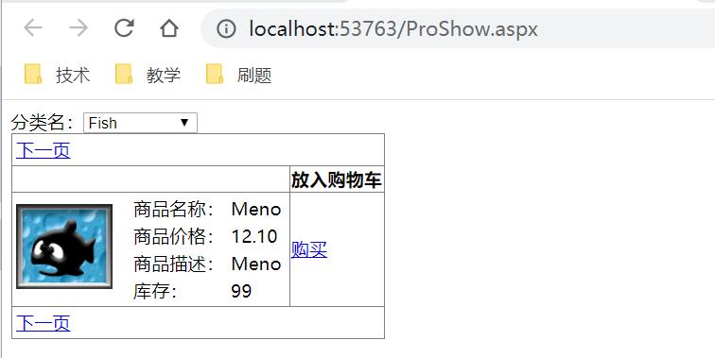

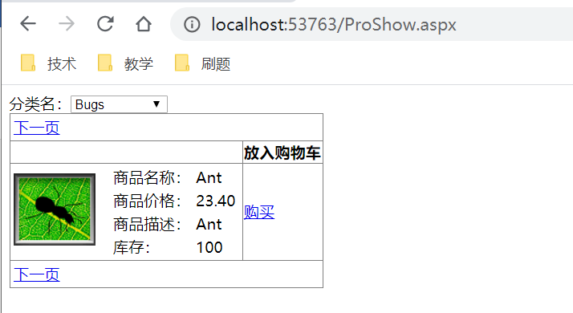

2.利用 DetalisView 控件实现数据插入、编辑和删除等操作

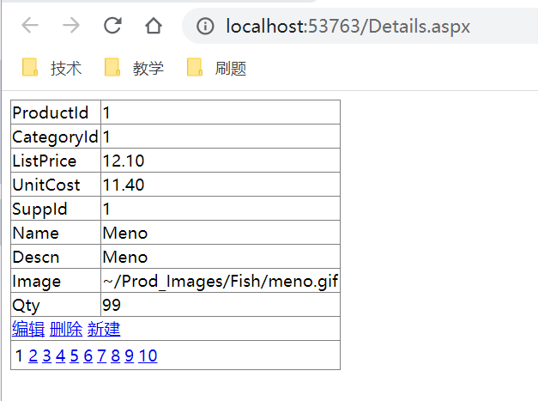

图2-1 数据浏览效果

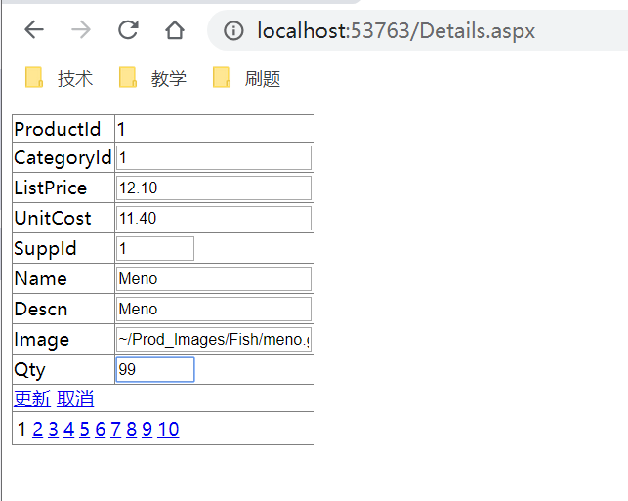

图2-2 数据编辑效果

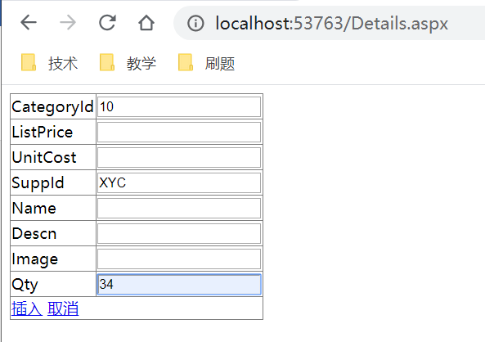

图2-3 数据插入效果